# vscode安装说明

1. 打开浏览器，输入网址：<https://code.visualstudio.com/> ，或者搜索vscode

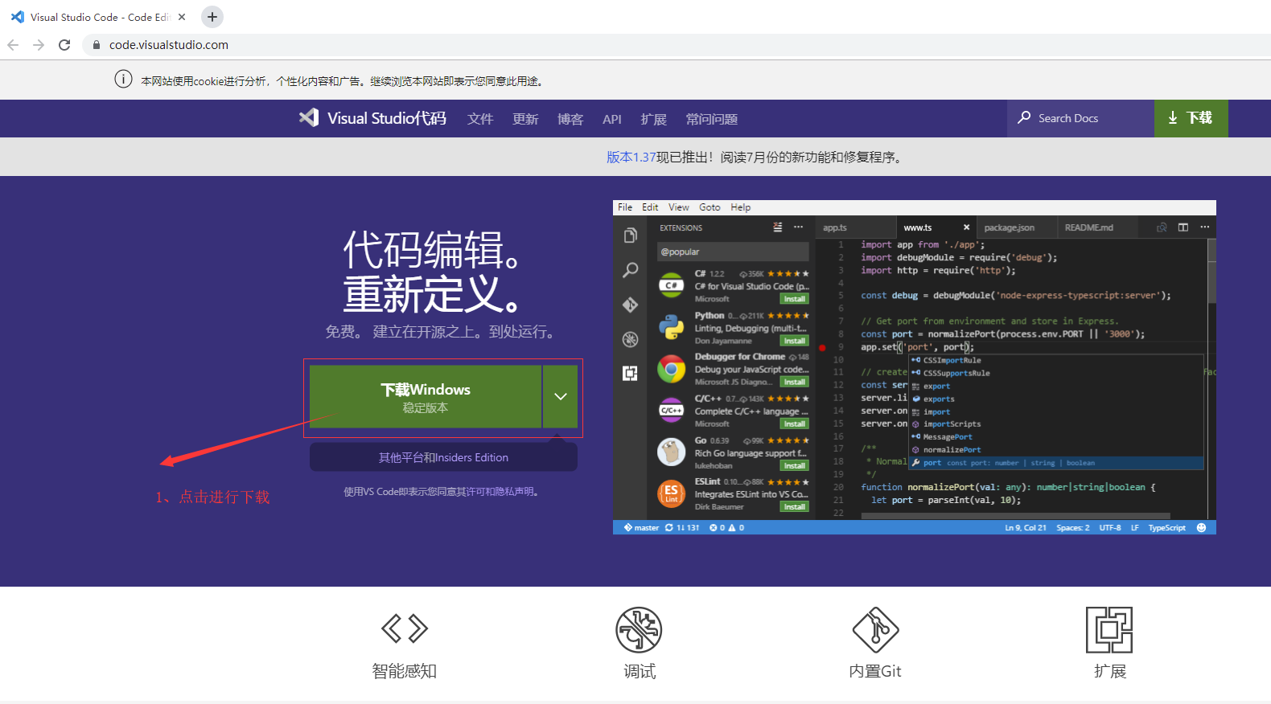

1. 一开始网页为英文，在网页上右键，选择翻译成中文

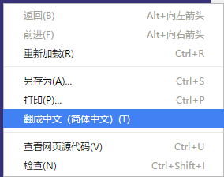

1. 点击第一张图的里的下载，点击进行下载。
2. 找到下载的文件，双击进行安装。

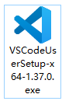

1. 安装步骤：

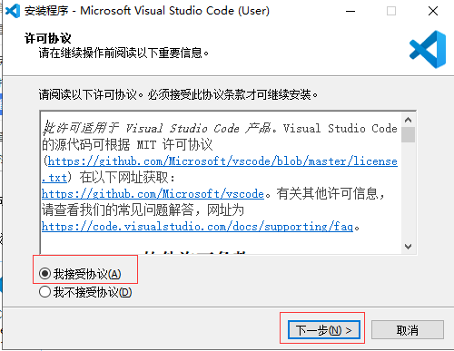

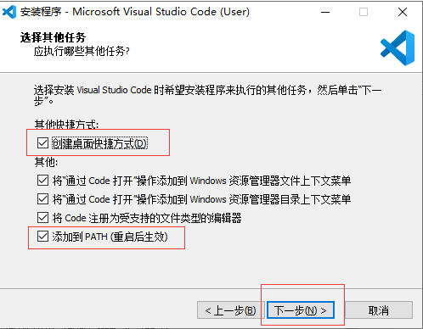 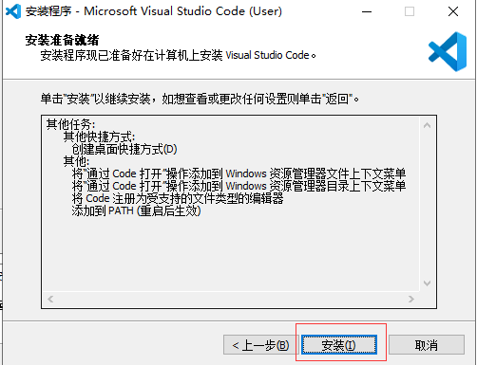

## 使用vscode

1. 双击打开vscode

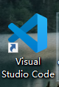

1. 主界面

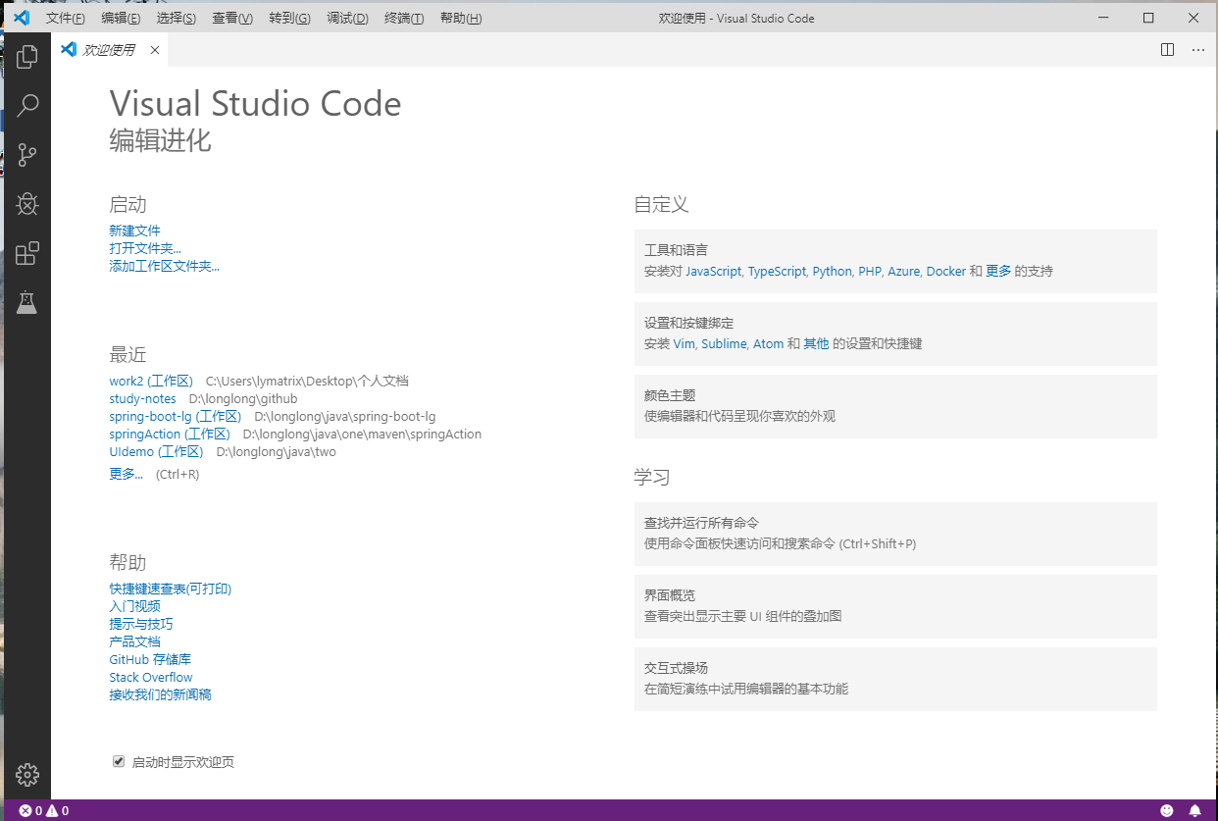

1. 安装中文主题插件

一开始安装的是英文的，要改成中文的。

安装成功之后，会提示你重新打开这个软件，再次打开就是中文的软件了。

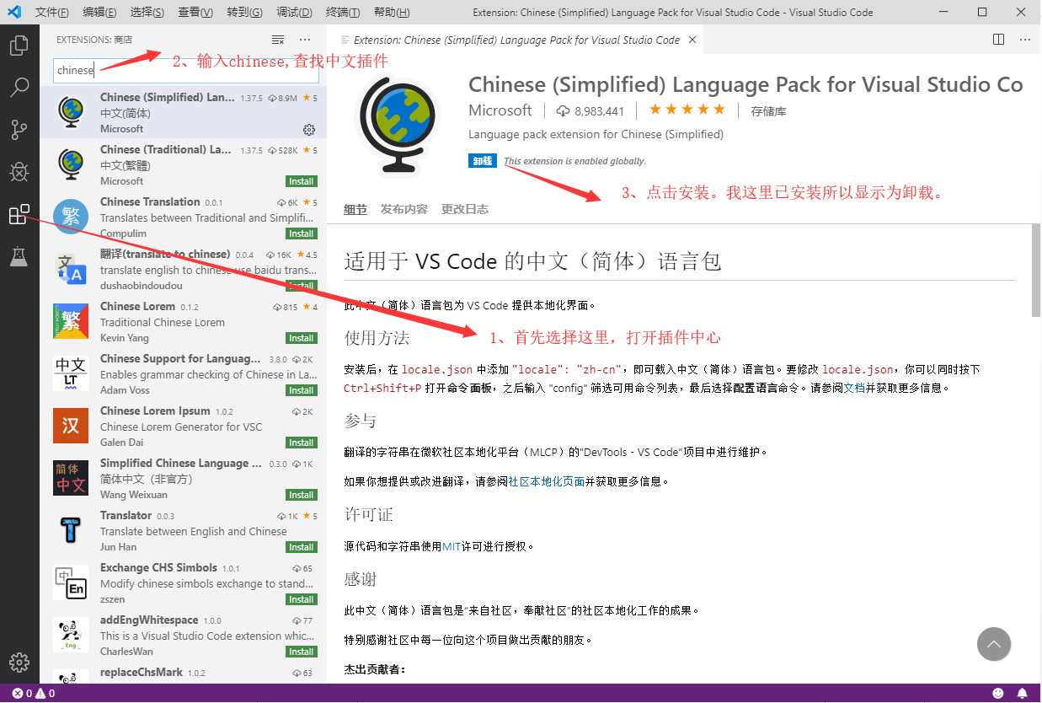

1. 安装python插件：

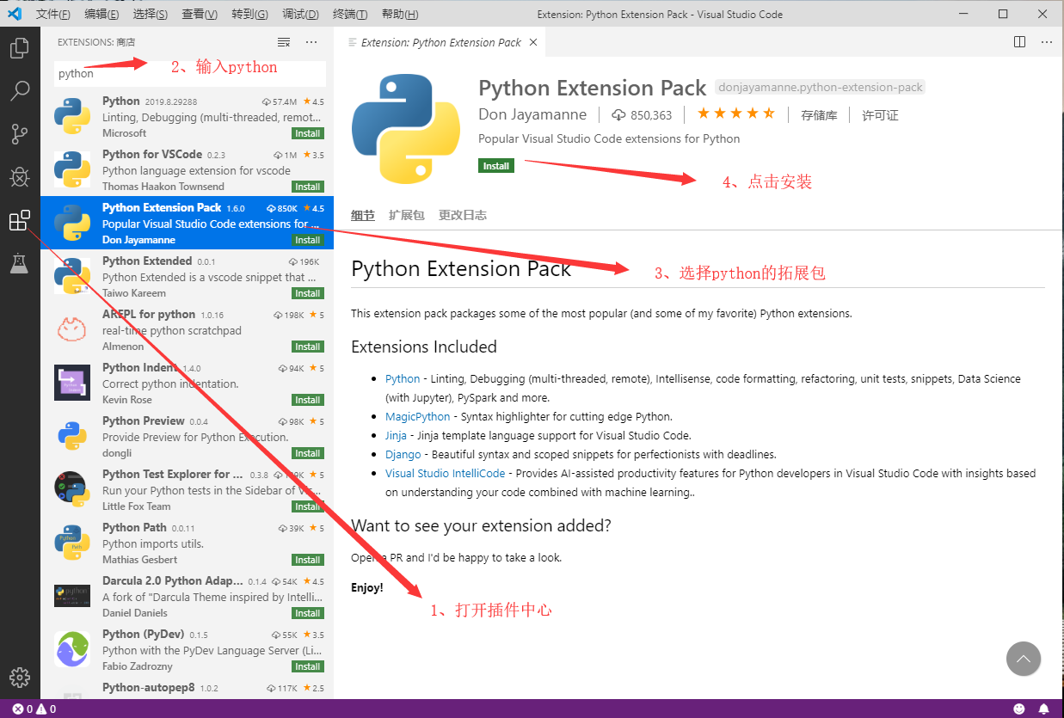

1. 安装完成之后，我们要建一个文件夹，存放我们编写的程序。

我们再D盘,python文件下建一个study的文件夹存放我们编写的程序

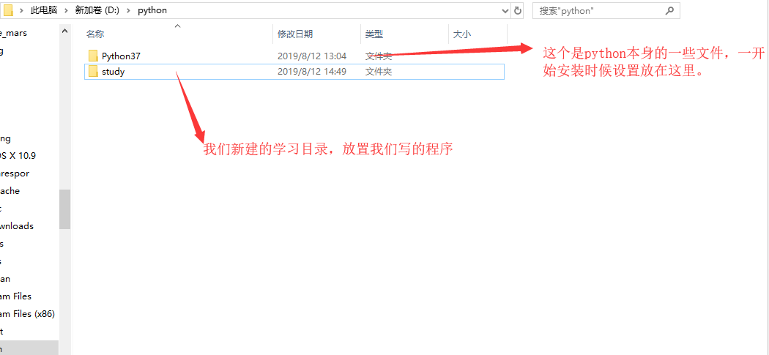

1. 在vscode中打开我们的study文件夹

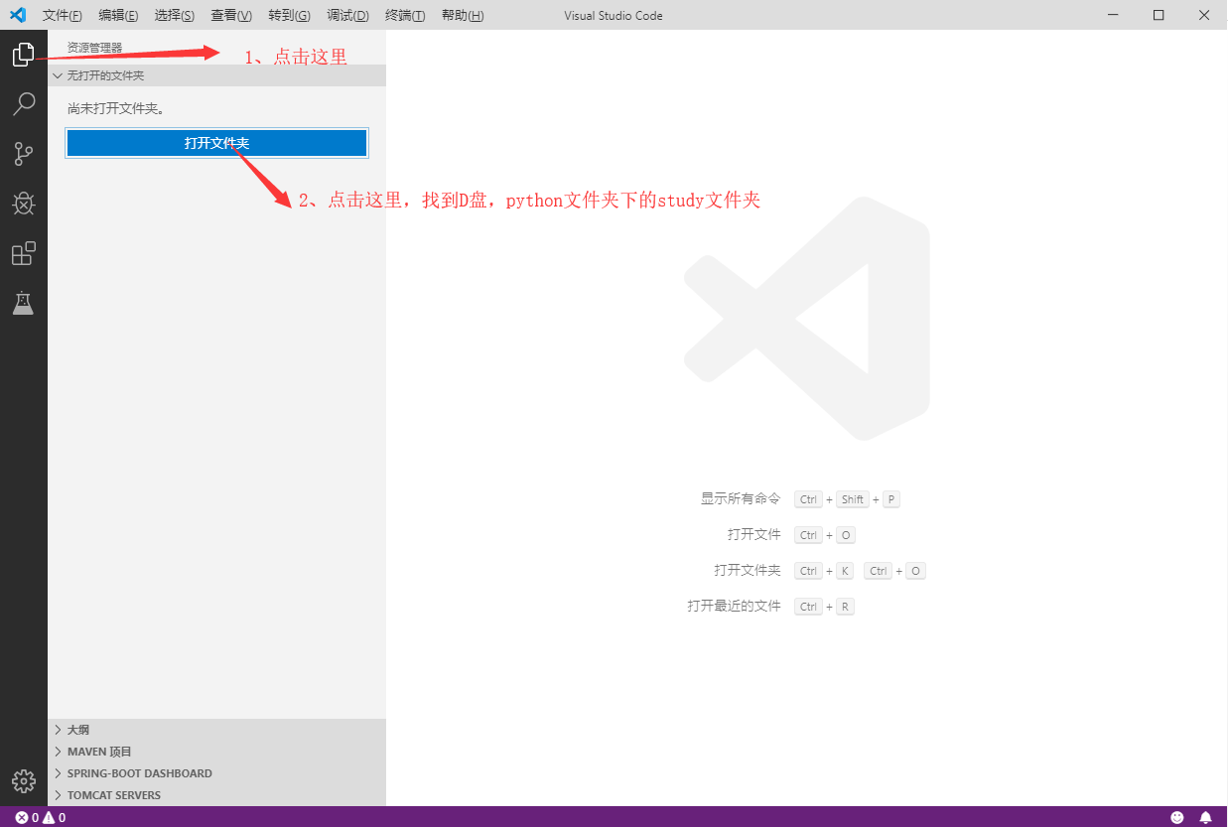

7、新建一个文件，来写我们的程序

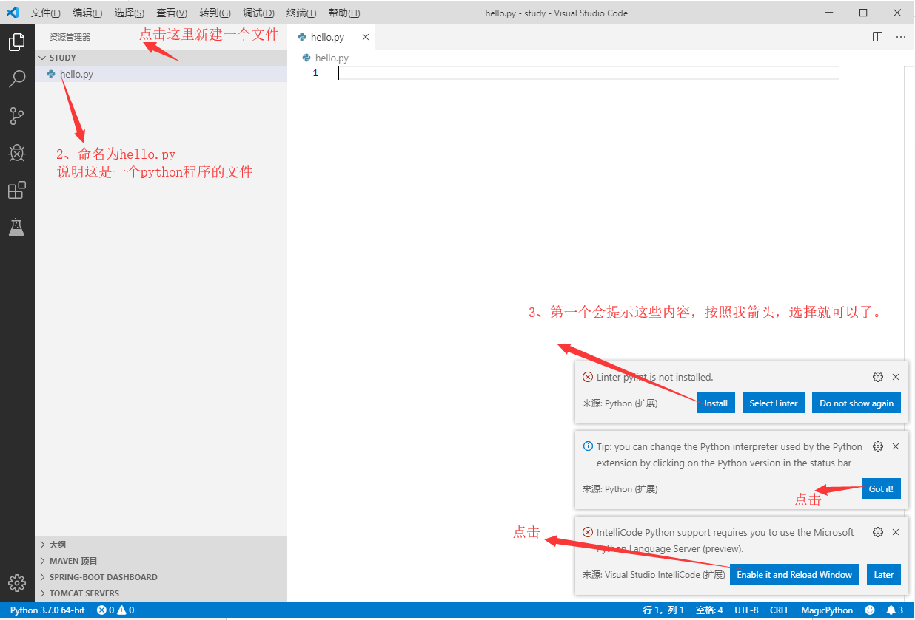

8、编写代码，右键弹出菜单，选择在终端中运行python代码

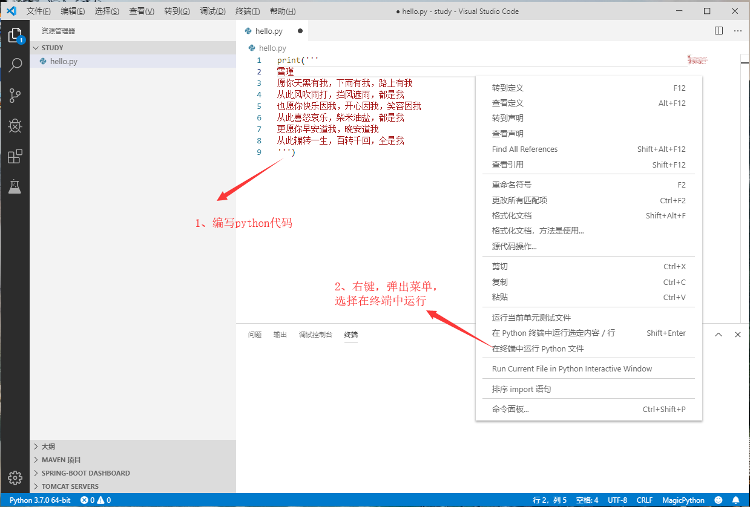

9、查看运行结果。

